Отчёт за март 2026

1. Цель
Сравнить линейные модели, градиентный бустинг и многослойный перцептрон на учебных датасетах scikit-learn и выбрать бейзлайны для дальнейших экспериментов.

2. Результаты
Метрики посчитаны на валидационной выборке функцией calc_metrics.
Таблица 1 — Метрики моделей на валидации
Модель | Датасет | ROC-AUC | F1 (macro)
LogisticRegression, C=1.0 | breast_cancer | 0.998 | 0.9906
HistGradientBoosting, lr=0.3 | breast_cancer | 0.9928 | 0.9627
MLPClassifier + сдвиги | digits | 0.9998 | 0.9781
NumpyMLP, cosine | digits | 0.9947 (тест) | 0.9527 (тест)
Лучший ROC-AUC на breast cancer у логистической регрессии; бустинг не дал выигрыша на этой задаче.

2.1. Переобучение
У ручного MLP на numpy переобучение заметно после 30-й эпохи: train loss продолжает падать (около 0.07 к эпохе 37), а accuracy на валидации перестаёт расти и держится на уровне 0.9639, достигнутом на эпохе 27. Ранняя остановка с patience 10 прервала обучение на эпохе 37 и вернула веса лучшей эпохи.
Чтобы ослабить переобучение, увеличили weight decay с 1e-4 до 1e-3 и уменьшили learning rate до 0.005.
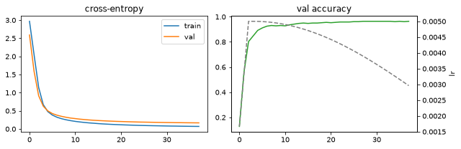
Рис. 1 — Кривые обучения NumpyMLP: cross-entropy и accuracy на валидации

3. Выводы и планы
Аугментация сдвигами на 1 пиксель немного повышает accuracy MLP на digits (0.9722 → 0.9778). В апреле — калибровка вероятностей и сравнение с CatBoost.

